Prednáška 6

Prednáška 5
Konštruktory
Deklarácia konštruktora
Preťažovanie konštruktorov
Vyvolanie konštruktora
V tele iného konštruktora - this( )
V metóde – pri vytváraní inštancie pomocou operátora new
Využitie this pre prístup k atribútom
Metódy
Deklarácia metódy
Signatúra metódy (koštruktora)
Preťaženie metódy (konštruktora)
Zmenove metody <> Pristupove metody
Metóda triedy (static) <> Metóda inštancie
vyvolanie metód: bez návratovej hodnoty <> s návratovou hodnotou

Kompatibilita

Kompatibilite vo výraze (výrazová kompatibilita) - hovorí o tom:
  - či je možné vo výraze použiť operandy daného typu:
    - číselné typy – navzájom výrazovo kompatibilné (vo výraze možno „miešať“ číselné typy))
    - boolean – kompatibilný iba s boolean
    - char – kompatibilný iba s char
  - aký je výsledný typ výrazu.

Pri vyhodnocovaní aritmetického výrazu napríklad platí:
Operandy | Typ výrazu
iba byte, short, int | int
celočíselné, aspoň jeden long | long
[celočíselné +] aspoň jeden float | float
aspoň jeden double | double

Kompatibilite pri priradení
  - či je možné priradiť premennej výraz daného typu
    - boolean – kompatibilný iba s boolean
    - char – kompatibilný iba s char
    - premennej, ktorá má niektorý z číselných typov možno priradiť výraz, ktorého typ je rovnaký alebo je to ktorýkoľvek z typov, „ležiacich vľavo“:
byte => short => int => long => float => double

Konverzia typov

Rozširujúca konverzia – implicitná – vykonáva sa automaticky
  - nedochádza k strate informácie
  - pravidlá pretypovávania - každý z typov „vľavo“ je automaticky pretypovaný na ktorýkoľvek z typov, „ležiacich vpravo“:
byte => short => int => long => float => double
  - !!! možnosť straty presnosti pri konverzii celočíselných typov na reálne (menší počet platných číslic: int: 9, long: 18, float: 7 až 8, double: 15 až 16)
Príklad:
long l = 9223372036854775807L; // max. hodnota typu long
System.out.println(l); // 9223372036854775807
float f = l;
System.out.println(f); // 9.223372E18
double d = l;
System.out.println(d); // 9.223372036854776E18

Zužujúca konverzia – explicitná – musí sa vykonať pretypovaním
  - operátor pretypovania – meno typu v okrúhlych zátvorkách
float realne = 7.85;
int cele = (int) realne; // má hodnotu 7
  - môže dôjsť k strate informácie (zmene hodnoty)
  - pravidlá pretypovávania - každý z typov „vpravo“ je potrebné explicitne pretypovať na ktorýkoľvek z typov, „ležiacich vľavo“:
byte <= short <= int <= long <= float <= double

Príklad:
long l1 = 9223372036854775755L;
System.out.println(l1); // 9223372036854775755
float f = l1;
System.out.println(f); // 9.223372E18
long l2 =(long) f;
System.out.println(l2); // 9223372036854775807

Výrazy
- Výraz je tvorený
  - operandami
    - konštanty (35, 2.47, true, null, ‘\f’, ‘A’)
    - premenné (obj.aPocet, pom, paVstup)
    - volania metód (Math.sqtr(x), obj.getMeno())
  - operátormi
    - unárnymi – vyžadujú jeden operand (++, -)
    - binárnym – dva operandy (+, *, /, %, …)
    - ternárny – tri operandy ( ? : )
  - zátvorkami – okrúhlymi

- vyhodnotením výrazu vznikne hodnota istého typu
- poradie vyhodnocovania
  - podľa zátvoriek – od najvnútornejších k vonkajším
  - podľa priority operácií – najskôr operácie s vyššou prioritou, potom operácie s nižšou prioritou
  - operácie s rovnakou prioritou - zľava alebo sprava (podľa typu operácie)
- typ výrazu je určený typom operandov a typom operácií

Priraďovací výraz
- tvar
premenná = výraz
- výraz sa vyhodnotí , jeho hodnota sa podľa potreby skonvertuje na potrebný typ (implicitná konverzia) a uloží do premennej
- vyhodnocuje sa sprava
- celý výraz má hodnotu rovnakú, ako hodnota výrazu na pravej strane priradenia, typ výrazu je rovnaký ako typ premennej

Príklad:
int a,j;
float b;
b = a = 3; // a má hodnotu 3, b má hodnotu 3.0
boolean p =(a ==(j=5)); // j má hodn. 5, p má hodn. false

Aritmetické výrazy
- výslednou hodnotou výrazu je číselná hodnota

Unárne a špeciálne unárne aritmetické operátory

Poznámka: V nasledovnom texte sa predpokladá, že x – je tzv. “l-value“ (left-value – môže sa vyskytovať na ľavej strane priradenia - má pridelené miesto v pamäti – premenná a pod.)

operátor | operácia
-x | unárne mínus – zmena znamienka
+x | unárne plus – nemení hodnotu výrazu
++x | inkrementácia pred použitím - prefixová inkrementácia (x sa zvýši o 1, hodnotou výrazu je zvýšená hodnota x)
x++ | inkrementácia po použití – sufixová inkrementácia (x sa zvýši o 1, hodnotou výrazu je pôvodná hodnota x)
--x | dekrementácia (zmenšenie o 1) pred použitím
x-- | dekrementácia po použití

Príklady:
int p1 = 3; int s1 = p1++; // s1=3, p1=4
int p2 = 3; int s2 = ++p2; // s2=4, p2=4
int p3 = 3; int s3 = p3--; // s3=3, p3=2
int p4 = 3; int s4 = --p4; // s4=2, p4=2

Binárne operátory
(výraz v tvare o1 op o2 – o1, o2: operandy, op: operátor)

Aritmetické operácie

operátor | operácia | typ operandov | typ výrazu | Príklad
+ | súčet | oba celočíselné | celočíselný | 33 + 5 = 38
+ | súčet | aspoň 1 reálny | reálny | 33 + 5.0 = 38.0
- | rozdiel | oba celočíselné | celočíselný | 33 - 5 = 28
- | rozdiel | aspoň 1 reálny | reálny | 33.0 - 5 = 28.0
* | súčin | oba celočíselné | celočíselný | 33 * 5 = 165
* | súčin | aspoň 1 reálny | reálny | 33.0 * 5 = 165.0
/ | podiel | oba celočíselné | celočíselný | 33 / 5 = 6
/ | podiel | aspoň 1 reálny | reálny | 33 / 5.0 = 6.6
% | zvyšok po delení | oba celočíselné | celočíselný | 33 % 5 = 3

- !!! typ výsledku delenia závisí od typu operandov – ak sú celočíselné, výsledok je celočíselný
- pretečenie alebo podtečenie nie je hlásené ako chyba. Výnimka: delenie nulou pri celočíselnom delení (výnimka AritmeticException)

Bitové operácie – aritmetické výrazy
- operandy musia byť celočíselné

Operátor | Význam
& | Bitový logický súčin
| | Bitový logický súčet
^ | Bitové XOR (exkluzívne OR)
<< | Bitový posun doľava (posun o 1 bit = násobenie 2, sprava sa dopĺňa 0)
>> | Bitový posun doprava (posun o 1 bit = celočíselné delenie 2, zľava sa dopĺňa znamienkovým bitom)
>>> | Neznamienkový bitový posun doprava (zľava sa dopĺňajú 0)
~ | Bitová negácia (0 => 1, 1 => 0)

Príklad: (16)₁₀ = (10000)₂
int b1 = 16; // 16 ~ 00000000 00000000 00000000 00010000
System.out.println(b1<<2); // 64 ~ 00000000 00000000 00000000 01000000
System.out.println(b1>>2); // 4 ~ 00000000 00000000 00000000 00000100
System.out.println(b1>>>2); // 4 ~ 00000000 00000000 00000000 00000100
System.out.println( ~b1 ); // -17 ~ 11111111 11111111 11111111 11101111
int b2 = -16; // -16 ~ 11111111 11111111 11111111 11110000
System.out.println(b2<<2); // -64 ~ 11111111 11111111 11111111 11000000
System.out.println(b2>>2); // -4 ~ 11111111 11111111 11111111 11111100
System.out.println(b2>>>2); //1073741820 ~ 00111111 11111111 11111111 11111100
System.out.println( ~b2 ); // 15 ~ 00000000 00000000 00000000 00001111

Zložené priraďovacie operátory
- umožňujú skrátený zápis priraďovacieho výrazu
- zápis
l-value = l-value operátor (výraz)
možno skrátiť pomocou zápisu
l-value operátor= výraz

Príklad: x = x * (a+b); skrátene x *= a+b;

Výraz | Význam – ekvivalentný výraz
lv += v | lv = lv + (v)
lv -= v | lv = lv – (v)
lv *= v | lv = lv * (v)
lv /= v | lv = lv / (v)
lv %= v | lv = lv % (v)
lv &= v | lv = lv & (v)
lv ^= v | lv = lv ^ (v) XOR
lv |= v | lv = lv | (v)
lv >>= v | lv = lv >> (v) bitový posun doprava
lv <<= v | lv = lv << (v) bitový posun doľava
lv >>>= v | lv = lv >>> (v) neznamienkový bitový posun doprava

Príklad: zväčšenie hodnoty premennej pocet o hodnotu 1 možno vykonať nasledovnými príkazmi:
pocet = pocet+1;
pocet += 1;
pocet++;
++pocet;

Logické a relačné operátory
- výslednou hodnotou výrazu je hodnota typu boolean
- !! dvojice znakov ==, !=, <=, ... sa píšu za sebou, bez medzier
- operátory & a | môžu byť tiež bitové operátory, ak sú operandy celočíselné (výsledok je potom celočíselný)
- výrazy =>, =<, =! sú chybné
Operátor | Význam
== | Rovnosť
!= | Nerovnosť
&& | Logický súčin so skráteným vyhodnocovaním
|| | Logický súčet so skráteným vyhodnocovaním
& | Logický súčin s úplným vyhodnocovaním
| | Logický súčet s úplným vyhodnocovaním
! | Negácia
< | Menší
<= | Menší alebo rovný
> | Väčší
>= | Väčší alebo rovný

Skrátené vyhodnocovanie (short circuit) logických súčinov (&&) a súčtov (||)
- vyhodnocuje sa zľava doprava, vyhodnocovanie sa ukončí, ak je možné určiť výslednú hodnotu výrazu

Úplné vyhodnocovanie logických súčinov (&) a súčtov (|)
- výraz sa vyhodnocuje vždy celý, bez ohľadu na výslednú hodnotu výrazu

Príklad:

public static void main(String [] args)
{
int [] pole = {1,2,5,4};
int i=0;
int max = pole[0];
do {
i++;
if (i<pole.length && pole[i]>max) // & - chyba
max = pole[i];
} while (i<pole.length);
System.out.println("\fMaximum = "+max);
}

Podmienený výraz – ternárny operátor

Syntax:
booleovský_výraz ? výraz1 : výraz2
Vyhodnotenie:
- vyhodnotí sa booleanovský_výraz
- ak je hodnota výrazu booleovský_výraz rovná true, je výslednou hodnotou podmieneného výrazu hodnota výrazu výraz1, v opačnom prípade je výslednou hodnotou hodnota výrazu výraz2

Príklad: Príkaz
maximum = (a>b) ? a : b;
má rovnaký efekt ako príkaz
if (a>b) maximum = a;
else maximum = b;

Priorita vyhodnocovania operátorov
- v tabuľke je priorita uvedená od najvyššej po najnižšiu
- v prípade pochybností o poradí vyhodnocovania treba uviesť zátvorky !!!

. [] (typ) | Referencia, indexovanie, pretypovanie
! ++ -- - + ~ | Unárne operátory
* / % | Násobenie, delenie, zvyšok po delení
+ - | Sčítanie, odčítanie
<< >>> >> | Bitové posuny
< <= > >= | Relačné operátory
== != | Rovnosť, nerovnosť
& | Logický aj bitový súčin (AND)
^ | Logický aj bitový XOR
| | Logický aj bitový súčet (OR)
&& | Logický skrátený súčin
|| | Logický skrátený súčet
? : | Ternárny operátor
= += -= *= atď. | Priraďovacie operátory
, | Operátor „čiarka“ v príkaze for

V popise deklarácie triedy bolo uvedené:
telo metódy – obsahuje lokálne deklarácie a príkazy, predstavujúce zápis príslušného algoritmu

Algoritmus – rôzne „definície“
- postup riešenia úlohy
- postupnosť krokov a inštrukcií, ktorá vedie k získaniu výsledku
- presne definovaná konečná postupnosť príkazov (krokov), vykonávaním ktorých pre každé prípustné vstupné hodnoty získame po konečnom počte krokov odpovedajúce výstupné hodnoty.

Základné vlastnosti algoritmu
- rezultatívny (konečný) – výsledok sa získa po vykonaní konečného počtu krokov
- deterministický – v každom kroku algoritmu musí byť jednoznačne určené, čo sa má robiť – aký krok sa vykoná ako nasledujúci
- hromadný – algoritmus by mal byť použiteľný na riešenie celej triedy (príbuzných) úloh, líšiacich sa vstupnými údajmi

Ďalšie vlastnosti algoritmu
- efektívny – postup by mal vyžadovať čo najmenej prostriedkov (času, pamäti, ...)
- elementárny – jednotlivé kroky musia byť pre vykonávateľa algoritmu (tzv. procesor) zrozumiteľné

Zápis algoritmu
- v prirodzenom jazyku – vykonávateľ algoritmu (tzv. procesor) je človek (http://www.najrecepty.sk/story.php?id=5538)

Rýchla piškótová torta
Čo potrebujeme: 2 balíky podlhovastých piškót, 1 kyslá smotana /väčšia/, 1 tvaroh, 1 konzerva ananásu alebo mandarínok, hrsť vlašských orechov, rumová esencia, vanilkový cukor.
Postup: Piškóty poukladáme do hlbšej misky - najskôr len jednu vrstvu. Polejeme šťavou z konzervy, pokvapkáme rumovou esenciou, natrieme smotanou vyšľahanou s tvarohom a vanilkovým cukrom a na to poukladáme ovocie. Znova poukladáme piškóty, zmes smotany a tvarohu, ovocie, piškóty a tie znova pokvapkáme esenciou a šťavou z ovocia. Na koniec potrieme zvyšnou smotanou a posypeme nasekanými orechmi.
- v tvare diagramu (Nassi-Schneidermanov diagram, vývojový diagram, štrukturogram, diagram aktivít v UML, ...) – vyjadrenie pomocou dohovorených značiek a symbolov, vyjadrenie je nezávislé na prirodzenom jazyku (http://i37.tinypic.com/2z8yy43.jpg)

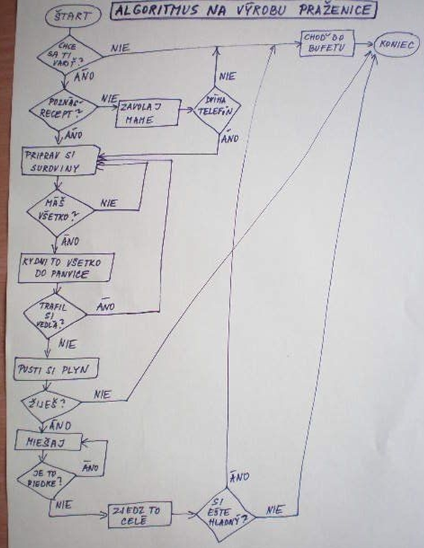

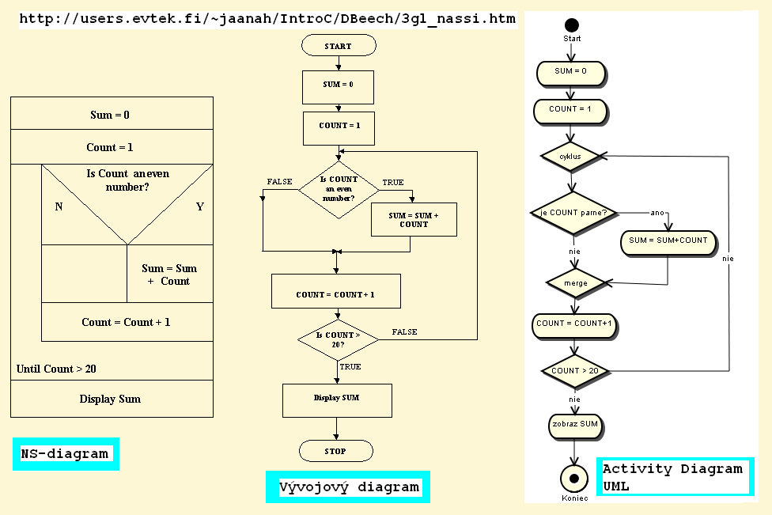

- vo vyššom programovacom jazyku – vyjadrenie algoritmu v tvare, zrozumiteľnom pre počítač (vykonávateľom je počítač)

Pascal
Program SucetParnych;
Var Sum, Count: Integer;
Begin
Sum := 0;
For Count := 1 To 20 Do
If Count Mod 2 = 0
Then Sum := Sum + Count;
WriteLn('Sucet parnych = ',Sum)
End.
Java
/**
* Sucet parnych cisel v rozsahu 1 .. 20
*/
public static void sucetParnych()
{
int sum = 0;
for (int count = 1; count <= 20; count++)
if (count%2 == 0)
sum += count;
System.out.println("Sucet parnych = "+sum);
}

